Государственное автономное образовательное учреждение
среднего профессионального образования
«Энгельсский медицинский колледж»
Методика преподавания математики
по теме:

«Математическая (медицинская) статистика и ее роль в медицине и здравоохранении»

Методическая разработка

Пискунова Ольга Анатольевна

Энгельс
2015 г.

Математика в педиатрии

Долженствующий вес детей до года:
m = m_{при рождении} + месячные прибавки [1]
Месяц | 1 | 2 | 3 | 4 | 5 | 6 | 7 | 8 | 9 | 10 | 11 | 12
Прибавка (г) | 600 | 800 | 800 | 750 | 700 | 650 | 600 | 550 | 500 | 450 | 400 | 350
Всего  прибавка | 600 | 1400 | 2200 | 2950 | 3650 | 4300 | 4900 | 5450 | 5950 | 6400 | 6800 | 7150

Долженствующий вес у детей старше 1 года:
ДВ = 10, + 2n(кг), n- число лет после года
Где 10,5 кг- средний вес ребенка в 1 год, 2 кг- среднестатистическая прибавка в весе за 1 год
Долженствующий вес ребенка после 10 лет:
ДВ = 30+4(n-10), n-число лет после года
Долженствующий рост детей до года:
ДР =L_{при рождении +}прирост (см)

Месяц | 1 | 2 | 3 | 4 | 5 | 6 | 7 | 8 | 9 | 10 | 11 | 12
Прирост (см) | 3 | 3 | 3 | 2,5 | 2,5 | 2,5 | 1,5 | 1,5 | 1,5 | 1 | 1 | 1
Всего прибавка | 3 | 6 | 9 | 11,5 | 14 | 16,5 | 18 | 19,5 | 21 | 22 | 23 | 24
Долженствующий рост детей от 1 года до 10 лет
ДР= 75 + 5n (см),
Гдеn –число лет после года,75(см) –средний рост ребенка в 1 год, 5 (см) –среднестатистическая прибавка роста за 1 год
Расчет питания (объемный способ)
Суточное количество молока от 0 до 10-14 дней жизни можно рассчитать:
- по формуле Зайцевой Г.И.:
суточное количество молока =
2% от массы ребенка при рождении xn, n-дни жизни ребенка
- по формуле Финкельштейна: суточное количество молока (мл)
V=70⋅n (при массе тела ниже 3200г)
V = 80⋅n (при массе тела выше 3200г)
где n –дни жизни ребенка.
Для определения разовой потребности в пище суточный объём пищи делят на число кормлений.
Суточный объем питания ребенка до 1 года составляет:

Возраст (мес.) | Доля от массы тела ребенка
до 2 –х мес. | 1/5
2-4 | 1/6
4-6 | 1/7
>6 | 1/8
После 6 мес. суточный объем не более 1 литра
Расчет питания (калорийный способ)
Возраст (месс.) | Потребность в ккал/кг в сутки
до 3 – х месс. | 120
4-6 | 115
7-9 | 110
10-12 | 100
1 литр женского молока содержит около 700 ккал

Разведение антибиотиков
«Полное разведение» -такое разведение, при котором в 1 мл полученного раствора будет содержаться 100 тыс. Е Д антибиотика.
«Половинное разведение» -такое разведение, при котором в 1 мл раствора будет сдержаться 200 тыс. ЕД антибиотика.

Скорость инфузии в каплях/мин.

Вычисление площадей, объемов тел
Трубчатая кость имеет форму цилиндра, сердца- мышечный орган конусовидной форму, следовательно для вычисления площади поверхности и объема можно воспользоваться соответствующими геометрическими формулами.
Цилиндр:
Площадь боковой поверхности: S_{бок}=2Rh
Площадь полной поверхности[3]: S = 2 + 2R²
Объём V =R²h
Конус
Площадь боковой поверхности: S_{бок =}Rl

Площадь полной поверхности[4]:

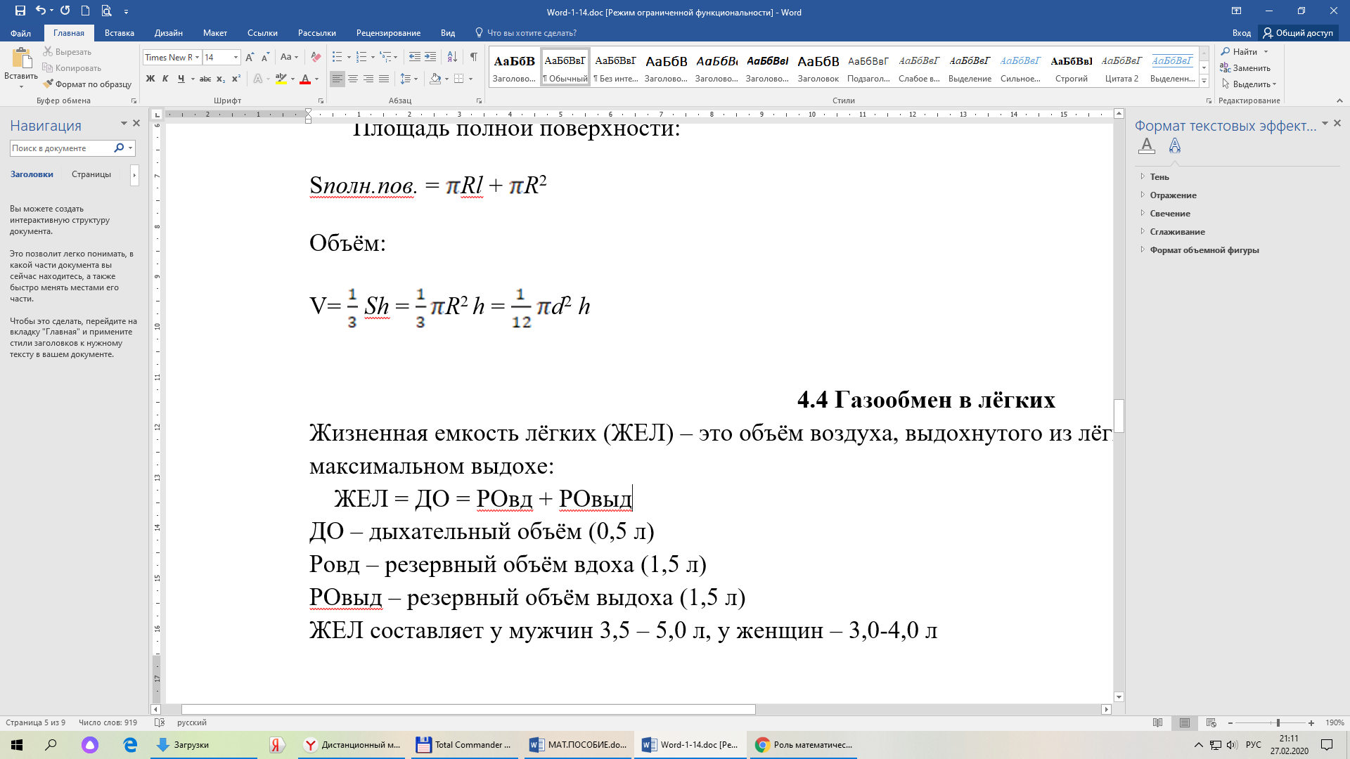

Объём:

,
где, S – площадь основания, h – высота, R-радиус, d – диаметр цилиндра.

Газообмен в лёгких
Жизненная емкость лёгких (ЖЕЛ) – это объём воздуха, выдохнутого из лёгких после максимального вдоха при максимальном выдохе:
ЖЕЛ = ДО = РОвд + РОвыд
ДО – дыхательный объём (0,5 л)
Ровд – резервный объём вдоха (1,5 л)
РОвыд – резервный объём выдоха (1,5 л)
ЖЕЛ составляет у мужчин 3,5 – 5,0 л, у женщин – 3,0-4,0 л
Количество характеристикой лёгочной вентиляции служит минутный объём дыхания (МОД) – объём воздуха, проходящий через лёгкие за 1 минуту. При относительном покое взрослый человек совершает примерно 16 дыхательных движений в 1 минуту, а объём выдыхаемого воздуха – около 500 мл.
Минутный объём дыхания (МОД):
МОД = ЧД ⋅ ДО
ЧД – частота дыхания в минуту
ДО – дыхательный объём воздуха
Содержание кислорода и углекислого газа во вдыхаемом/выдыхаемом воздухе:

 | Кислород | Углекислый газ
Во вдыхаемом воздухе | 20,97% | 0,03%
Во выдыхаемом воздухе | 16% | 4%

4.5 Оценки индивидуального здоровья
Идеальная масса тела человека [2]

1Способ:
ИМ мужчин =(рост-100) – (рост-100) ⋅,1
ИМ женщин=(рост-100) – (рост-100) ⋅ 0,15
2 Способ

Индекс КЕТЛЕ (ИНДЕКС МАССЫ ТЕЛА)
ИМТ=масса тела (кг)/рост²(м²)

Тип телосложения | Индекс массы тела
Дефицит массы тела | < 20
Нормальное | 20-24,9
Избыточное питание | 25-29,9
Ожирение1 степени | 30-34,9
Ожирение 2 степени | 35-39
Ожирение 3 степени | >39

Если реальная масса тела пациента превышает нормальную, необходимо рассчитать на сколько процентов, чтобы определить степень ожирения.

Определение типа телосложения и суточной потребности в энергии

Тип телосложения | % отклонения массы тела от идеальной | Суточная потребность в энергии (в ккал/кг массы тела)
Худой | Дефицит 5% и более | 25
Нормальное | Избыток 10% | 20
Ожирение1,2 степени | Избыток 11-49% | 17
Ожирение 3 степени | Избыток 50% и более | 15

Расчёт необходимой энергии с учётом энергозатрат на трудовую деятельность в течение одних суток

Группа | Характер трудовой деятельности | Общее количество энергии необходимой в сутки (ккал)
1 | Очень лёгкая | A+ A
2 | Лёгкая | A+ A
3 | Среднетяжёлая | A+ A
4 | Тяжёлая | A+ A
5 | Очень тяжёлая | 2A

Вопросы и задания для подготовки к занятию
1. Формулы для расчета прибавки роста и массы детей.
2. Формула для расчета питания (объемный способ)
3. Формула для расчета требуемого количества препарата.
4. Формула для подсчета скорости внутривенного введения лекарств в кап/мин.
5. «Полное» и «половинное» разведение антибиотиков.
6. Формулы расчета идеальной массы тела, индекса массы тела. Система оценки типа телосложения.

Список литературных источников

1.Виноградов, Ю.Н. Математика и информатика: Учебник для студ. учреждений сред. проф. образования/Ю.Н. Виноградов, А.И. Гомола, В.И. Потапов, Е.В. Соколова. – 3-е изд., стер. – М.: Издательский центр «Академия», 2010. – 272 с.

2. Омельченко В.П. Практические задания по высшей математике: Учеб. Пособие/ В.П. Омельченко, Э.В.Курбатова. – Ростов н/Д: Феникс, 2010. – 350 с.

3. Омельченко В.П. Математика: Учеб. Пособие/ В.П. Омельченко, Э.В.Курбатова. – Ростов н/Д: Феникс, 2011. – 380 с.

4. Филимонова, Е.В. Математика/Е.В. Филимонова. - Ростов-на-Дону Феникс, 2003, 384

